Тема: Класс миллионов. Класс миллиардов
Цели: познакомить с образованием и записью чисел, состоящих из единиц III и IV классов; закреплять умение выполнять деление с остатком; проверить знания и умения по изученной теме.
Планируемые результаты: учащиеся научатся записывать и читать числа, состоящие из единиц III и IV классов; аргументировать свою точку зрения и подтверждать аргументы фактами.
Ход урока
  - Организационный момент
Прозвенел звонок для нас.
Встали все у парт красиво,
Поздоровались учтиво.
Тихо сели, спинки прямо.
Вижу, класс наш хоть куда.
Мы начнем урок, друзья!
-Сегодня я предлагаю вам отправиться в космическое путешествие. Вселенная наполнена бесчисленным множеством звезд, планет, комет и других небесных тел. Я прошу вас, юные земляне, занять свои места в межпланетном корабле, который понесет нас по просторам космоса.
- Что нужно для путешествия в космос? (сила, выдержка, быть готовым прийти на помощь другу.
-Настоящие космонавты проходят большую предполетную подготовку: тренируются на специальных аппаратах, изучают множество наук, и, конечно, им очень необходима математика. Поэтому сейчас мы проверим ваши знания в математике.
II. Актуализация знаний
Индивидуальная работа у доски
(сведения о Луне)
1. — Вычисли и узнай расстояние от Земли до Луны:
300 000 + 80 000 (Расстояние от Земли до Луны — триста восемьдесят тысяч километров.)
-Высоту самой высокой горы на Луне:
11000+ 500 (Самая высокая гора на Луне имеет высоту одиннадцать тысяч пятьсот метров.)
— Запиши соседей чисел.
…, 380 000, …
…, 11500, …
2. Устный счет
Мы летим к планете Многозначных чисел. На пути встречаем планеты Солнечной системы.
Что такое диаметр? ( Прямая линия, проходящая через центр круга или шара и соединяющая две противоположные точки окружности.)
Диаметр Земли равен - 12 740 км
Диаметр Марса – 6 788 км
Диаметр Юпитера- 143 000 км
Диаметр Венеры, соседки Земли – 12 103 км
Диаметр Урана – 51 000 км
Диаметр Нептуна 49 500 км
— Сколько всего десятков в каждом из чисел? Сколько тысяч?
— Разделите первое и последнее числа на 10.
— Умножьте второе и четвертое числа на 10.
— Сравните каждые два соседних числа.
— Уменьшите на 1 каждое из чисел.
— Увеличьте на 1 десяток каждое из чисел.
- Проверьте правильность выполнения задания на доске. Кто считает, что всё выполнено верно.
III. 2) Постановка цели и задач урока. Мотивация учебной деятельности учащихся.
Самоопределение к деятельности
(На доске и у каждого на парте таблица.)
II класс класс тысяч |  |  | I класс класс единиц
6 разряд  сотни тысяч | 5 разряд  десятки  тысяч | 4 разряд  единицы тысяч | 3 разряд  сотни | 2 разряд  десятки | 1 разряд  единицы
— Назовите I класс. (Класс единиц.)
— Вспомните, как образуется каждый разряд этого класса. (10 единиц = 1 десяток, 10 десятков = 1 сотня.)
— Как называется II класс? (Класс тысяч.)
- Как образуются разряды этого класса? (10 сотен = 1 тысяча, 10 тысяч = 1 десяток тысяч, 10 десятков тысяч = 1 сотня тысяч.)
- Запишите в таблицу числа:
Диаметр Сатурна – 120 500 км
Диаметр Меркурия – 4878 км
Диаметр Солнца составляет один миллион триста девяносто две тысячи километров.
- Почему не получилось записать в таблицу последнее число?
- Как вы думаете, есть ли классы выше класса тысяч? Кто знает, как они называются? (Ответы детей.)
- Сформулируйте задачи урока по опорным словам. (Узнать,
как называются классы выше класса тысяч,
как образуются числа, содержащие единицы этих классов,
научиться правильно их читать, записывать, сравнивать.)
называются
образуются
читать, записывать, сравнивать
IV. Первичное усвоение новых знаний.
-Ответьте на вопросы, работая в группах. Вспомните правила работы в группе:
1.Говори тихо
2.Выслушивай мнение товарища до конца
3.Не перебивайте друг друга
4.Будь вежлив и сдержан.

- Слушая ответы ребят, каждой группе нужно правильно вписать названия следующих классов и разрядов.

 |  |  |  |  |  | II класс класс тысяч |  |  | I класс класс единиц
 |  |  |  |  |  | 6 разряд | 5 разряд | 4 разряд | 3 разряд | 2 разряд | 1 разряд
 |  |  |  |  |  | сотни тысяч | десятки  тысяч | единицы тысяч | сотни | десятки | единицы

Вопросы для 1 группы: ( Ростислав, Ксюша, Стёпа)
1. Что мы знаем о нашей системе счисления?
(Десятичная позиционная система счисления)
2.Что это значит?
( Для записи чисел используют только 10 цифр от 0 до 9, значение цифры зависит от места (позиции), которую она занимает)
3. Что такое разряд?
( Это позиция, место, на которой стоит цифра в записи натурального числа.)
4. Что означает цифра 0 в числе?
(Об отсутствии в числе единицы какого-либо разряда.)
5. Может ли число начинаться с нуля? (Нет.)
6.Как образуется следующий разряд?
(10 единиц каждого разряда образуют 1 единицу следующего разряда, более высокого.)
7. Сколько разрядов в каждом классе?
(Три разряда: единицы, десятки, сотни)
8. Как образуется следующий класс?
(1000 единиц каждого класса образуют 1 единицу следующего класса)

Вопросы для 2 группы: (Богдан, Виталий , Арсений)
9. С какими классами мы знакомы?
( С первым классом- классом единиц и со 2 классом - классом тысяч)
10. Как образовать следующий, 3 класс? Как он называется?
(1 тысяча тысяч образуют следующий класс. 1 миллион.)
11. Как получить следующий разряд после сотен тысяч?
(10 сотен тысяч составляют 1 тысячу тысяч или 1 миллион)
12. Как называются разряды в классе миллионов? (единицы миллионов, десятки миллионов, сотни миллионов)
13. Как записать число 1 миллион?
( Это единица с 6 нулями, не забываем пропускать небольшие промежутки между 3 классами)
-А сокращённо записывают так: млн., убрав из слова миллион гласные буквы.
14. Как образовать следующий, 4 класс? Как он называется?
(1 тысяча миллионов образуют следующий 4 класс. 1 миллиард.)
15. Как получить следующий разряд после сотен миллионов?
(10 сотен миллионов составляют 1 тысячу миллионов или 1 миллиард)
16. Как записать число 1 миллиард?
( Это единица с 9 нулями, не забываем пропускать небольшие промежутки между 4 классами)
-А сокращённо записывают так: млрд., убрав из слова миллиард гласные буквы.
В презентации: миллион сокращённо записывают так: млн., миллиард сокращённо записывают так: млрд..

-Сравните свою таблицу с эталоном:
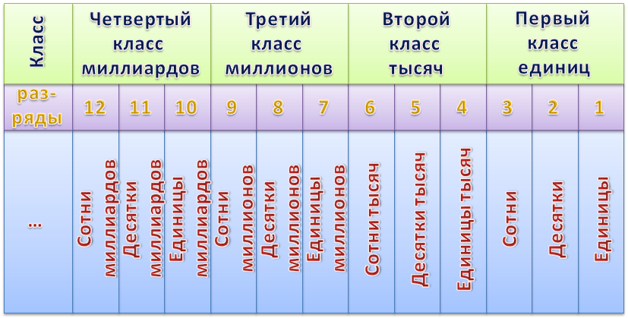
- Какая группа заполнила таблицу верно?

Работа по теме урока Работа по учебнику
- Прочитайте текст рядом с красной чертой на с. 30.
- Как называется тысяча тысяч? (Миллион.)
- Что такое миллиард? (Тысяча миллионов, или десять сотен миллионов.)
- Как называется III класс? IV класс?
- Сколько разрядов в каждом классе? Как они называются?
- А так ли велик миллион? (Дети перечисляют сведения)
- Зачерпывая миллион раз напёрстком, мы вычерпаем около тонны воды
- Миллион дней – более 27 столетий.
- Миллион человек, выстроенных в одну шеренгу плечом к плечу, растянулись бы на 250 км.
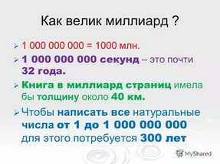
- Знаете ли вы, как называются другие классы? (Ответы детей.)
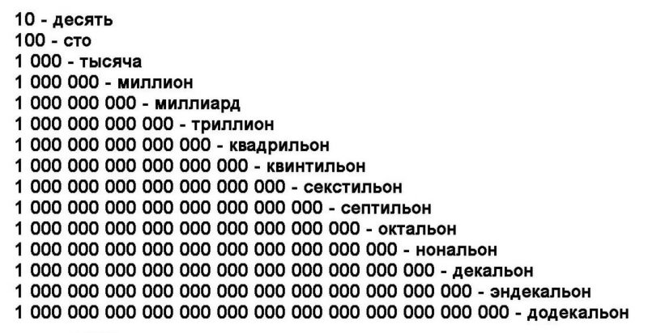
5) Первичная проверка понимания.
-Поработаем в парах.
Одна пара назовёт порядок чтения многозначных чисел, (Богдан и Арсений)
другая пара правило записи многозначных чисел. (Стёпа и Виталий)
А третья пара приёмы сравнения многозначных чисел. (Ростислав и Ксюша)
Вспомним правила работы в парах.
Правила работы в парах:
1.Работать должны оба.
2.Один говорит, другой слушает.
3.Своё несогласие высказывай вежливо.
4.Работать тихо, не мешать другим.
- Расскажите порядок чтения многозначных чисел. (Богдан и Арсений)
(1. Разбить число на классы.
2. Начиная с наивысшего класса, прочитать, сколько единиц, и назвать класс.
3. Класс единиц не называют.)

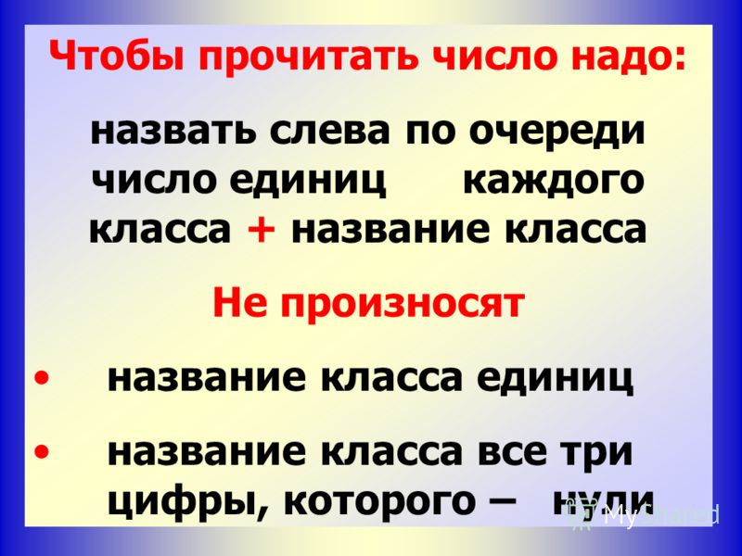
Например,

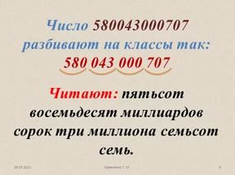
- Единицы какого разряда отсутствуют в каждом из чисел?
- Сколько единиц каждого класса в числе?
-Как записать многозначное число, расскажет 2 пара. (Стёпа и Виталий)
( Начинаем записывать число с наивысшего класса, отделяя небольшой промежуток между классами. Отсутствие единиц какого-либо класса или разряда обозначаем нулями.)
-Например,
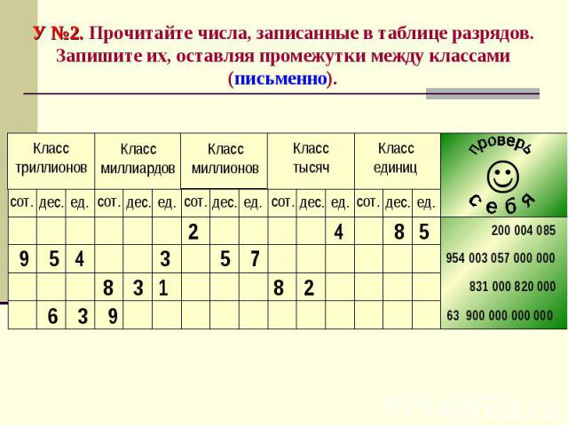
- Как сравнить многозначные числа? (Ростислав и Ксюша)
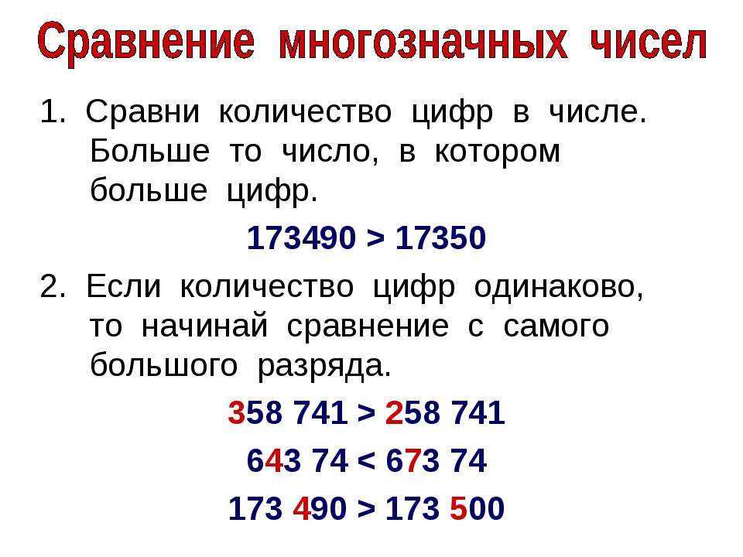
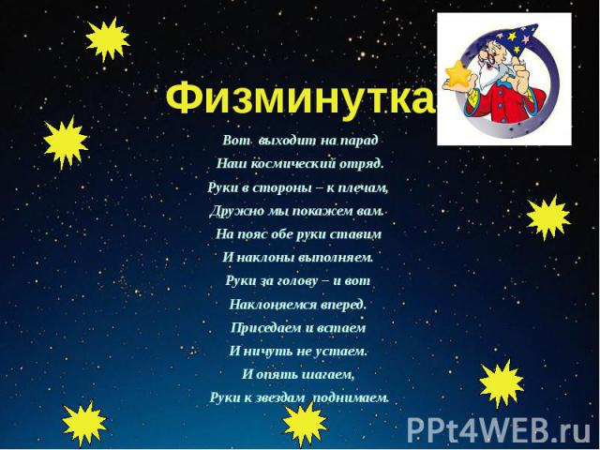
Каждая пара выполнит задания:
- Запишите числа, заполнив таблицу разрядов и классов и прочитайте, о чём говорят числа:
1)
Класс миллиар-дов |  |  | Класс миллионов |  |  | Класс тысяч |  |  | Класс единиц |  |  | Впиши получившееся пропущенное число и прочитай , о чём оно говорит.
сот. | дес. | ед. | сот. | дес. | ед. | сот. | дес. | ед. | сот. | дес. | ед.
 |  | 4 | 5 | 7 |  |  |  |  |  |  |  | Молодой считается именно наша Солнечная Система, которая существует _________________ лет.
 |  |  |  |  | 1 |  |  |  |  |  |  | Солнце в ________________ раз больше Земли.
 |  |  |  |  | 1 | 3 | 9 | 1 | 4 |  |  | Сейчас диаметр Солнца составляет _____________________км
Проверьте, так ли вы записали. (Читают на слайде).
А) Молодой считается именно наша Солнечная Система, которая существует 4 570 000 000 лет.
Б) Солнце – это единственная звезда Солнечной системы, вокруг которой обращается наша планета и все планеты Солнечной системы.
Оно в 1 000 000 раз больше Земли. Оно отвечает за погоду, за катаклизмы, жизнь на планете.
Ядро Солнца очень горячее, его температура достигает свыше 15 миллионов градусов С.

В) Сейчас диаметр Солнца - 1 391 400 км.

2)Запишите числа в таблицу по классам и прочитайте их.
А) 200 ед. 3 кл (Столько лет требуется Солнцу,
чтобы сделать один оборот вокруг центра галактики)
Б) 2 ед. 3 кл. 400 ед. 2 кл. (Столько км Земля преодолевает каждый день, двигаясь вокруг Солнца. )
В)5 ед. 9 разряда (Столько км имеет длину самый большой хвост кометы.)

Класс миллиардов |  |  | Класс миллионов |  |  | Класс тысяч |  |  | Класс единиц |  |  | Впиши получившееся пропущенное число и прочитай, о чём оно говорит.
сот. | дес. | ед. | сот. | дес. | ед. | сот. | дес. | ед. | сот. | дес. | ед.
 |  |  | 2 | 0 | 0 | 0 | 0 | 0 | 0 | 0 | 0 | Столько лет требуется Солнцу, чтобы сделать один оборот вокруг центра галактики.
 |  |  |  |  | 2 | 4 | 0 | 0 | 0 | 0 | 0 | Столько км Земля преодолевает каждый день, двигаясь вокруг Солнца.
 |  |  | 5 | 0 | 0 | 0 | 0 | 0 | 0 | 0 | 0 | Столько км имеет длину самый большой хвост кометы.

Небесное тело, состоящее из замороженной воды и газа, смешанных с частицами пыли и камня, называется кометой.
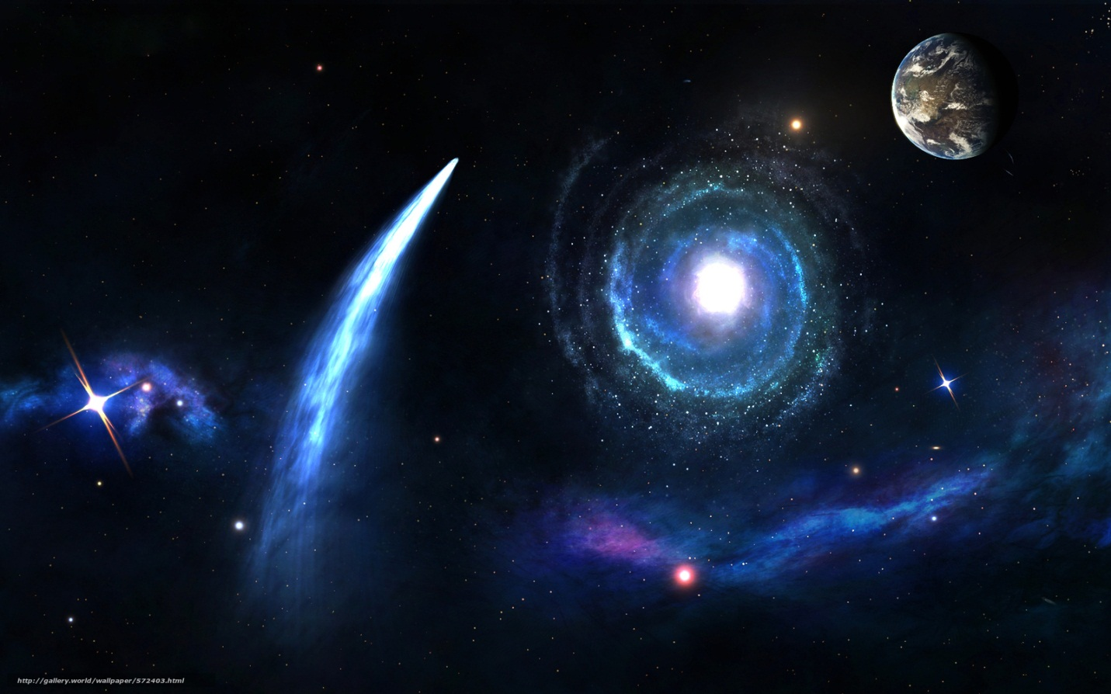

-Сравните числа, показывающие удалённость планет от Солнца. Для этого расставьте карточки в определённом порядке. Проверьте правильность выполнения задания:

Земля | Марс | Меркурий | Венера | Юпитер | Нептун | Сатурн | Уран
150 000 000 | 228 000 000 | 58 000 000 | 108 000 000 | 778 000 000 | 4 498 000 000 | 1 427 000 000 | 2 586 000 000

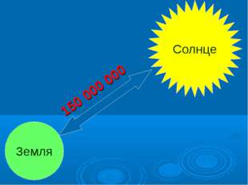
Поэтому солнечные лучи не сжигают, а только согревают и освещают нашу планету.

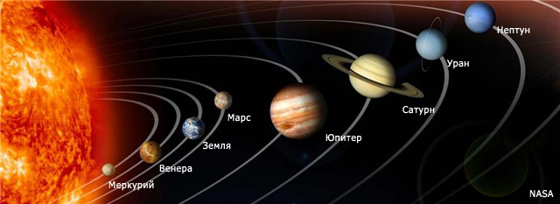

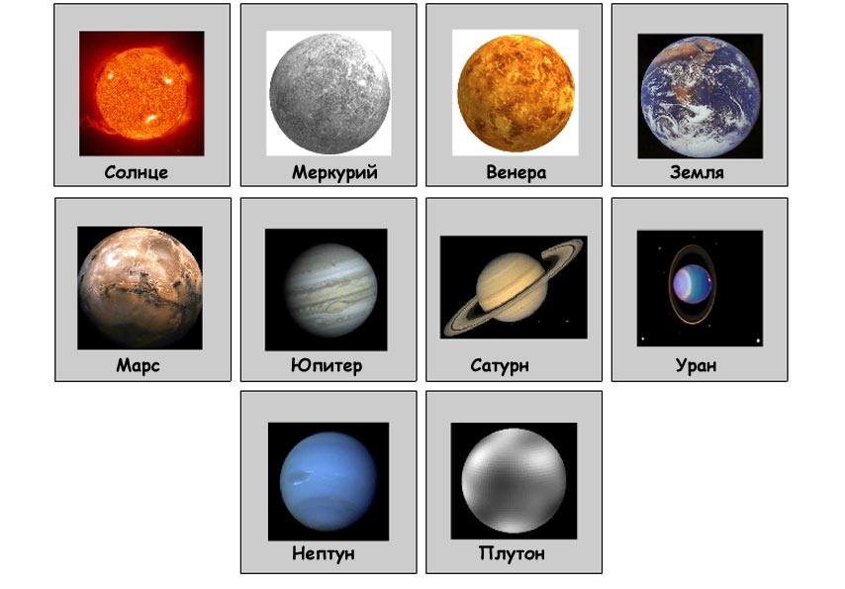
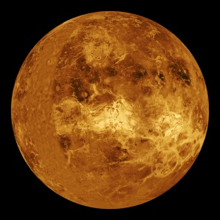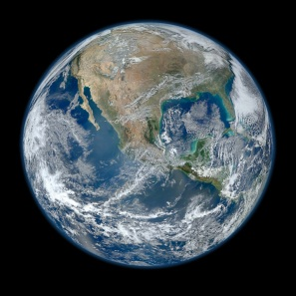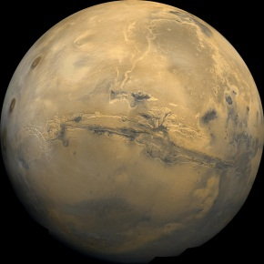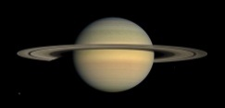

-Прочитайте и выберите каждый для решения одну из задач.
1. Масса первого искусственного спутника Земли 84 кг, масса второго – на 424 кг больше, чем первого, а масса третьего – на 819 кг больше, чем масса второго. Найдите массу третьего спутника Земли.
2.Логическая задача.
Инопланетяне подошли к космическим кораблям. Старший из них сказал: «Сядем в корабли по одному». Но двум инопланетянам кораблей не хватило. «Попробуем сесть по двое», - снова предложил старший. Тогда один корабль оказался лишним. Сколько было инопланетян и сколько было космических кораблей?
(4 корабля и 6 инопланетян.)
- Кому потребуется краткая запись задачи, воспользуйтесь ею. (Выдаю кр. запись)
1- 84 кг
2- ? на 424 кг >
3- ? на 819 кг >
3.Задача на деление с остатком.
Венера – самая горячая из планет солнечной системы. Максимальная температура + 515 градусов. А на планете Земля
в 9 раз меньше. Какова максимальная температура на планете Земля?
- Кто решал 1 задачу? Объясните решение задачи .
508 кг
84+424+819=1327 кг - масса 3 искусственного спутника Земли.
Ответ : 1327 кг.
- Какова роль искусственных спутников Земли?
(Использование спутников для навигации морских судов и самолётов.
Осуществление телефонной и телевизионной связи.
В метереологии, прогнозировании стихийных явлений.
Для изучения космоса.
И т. д.)

515 : 9 = 57 (ост. 2) градусов примерно максимальная температура на планете Земля.
Ответ: 57 градусов.
- Объясните, как выполняли деление с остатком.

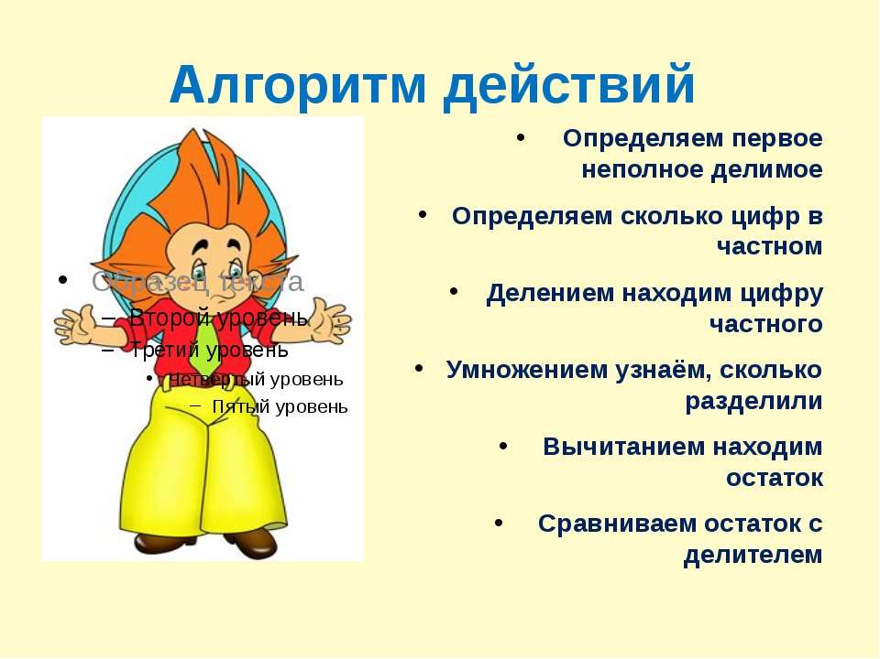

- Объясните, как решили задачу на смекалку.
2. Проверочная работа. Электронный тест.
Подчеркните числа, у которых в разряде единиц класса тысяч стоит цифра 9
11.947 692.050 53.892
29.009 564.329 49.528
54.690 890.949 87.984
79.859 999.657 96.795
(См.: тетрадь «Проверочные работы», с. 20, 21. Можно использовать сборник самостоятельных и контрольных работ: самостоятельная работа 8 (с. 22, 23).)

- Оцените свою работу на уроке.
VIII. Подведение итогов урока VII. Рефлексия
- С какими классами вы познакомились сегодня на уроке?
- Из каких разрядов состоят эти классы?
- Оцените свою работу на уроке.

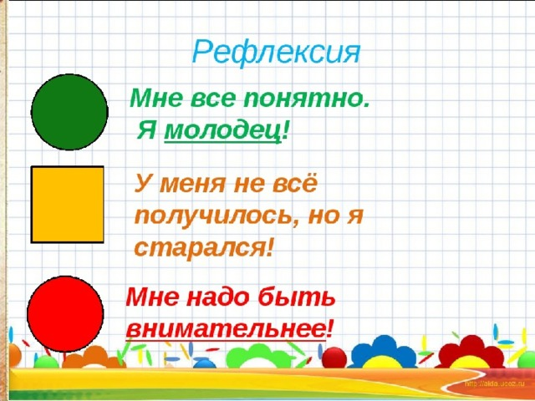
Вот и закончилось наше небольшое космическое путешествие. Мы снова вернулись на нашу родную Землю.

С точки зрения астрономии планета Земля ничем не примечательна: она ни самая большая, ни самая маленькая; она ни ближе других к Солнцу, ни дальше всех. И все же она уникальна – на ней есть жизнь!
Есть одна планета сад
В этом космосе холодном.
Только здесь леса шумят,
Птиц, скликая перелетных.
Лишь на ней одной увидишь
Ландыши в траве зеленой,
И стрекозы только тут
В речку смотрят удивленно.
Береги свою планету!
Ведь другой на свете нету.
Домашнее задание
Учебник: № 146, 147, задание на полях (с. 30). Нарисовать рисунок о космосе.
? Или сочинить мини сказку о космическом путешествии, используя многозначные числа

